TP 6 – Tkinter Calculadora

1 Ejercicio Hacer un formulario tkinter que es una calculadora, tiene 2 entry para ingresar los valores V1 y V2. Y 4 botones de operaciones para las operaciones respectivas + , - , \* , / , al cliquearlos muestre el resultado de aplicar el operador respectivo en los V1 y V2 .

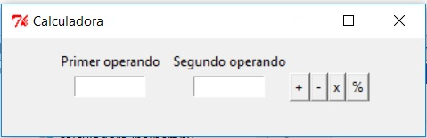

2 Ejercicio Hacer un formulario en Tkinter una calculadora que tenga 1 entry y 12 botones para los dígitos 0 al 9 y las operaciones + - / \* = , que al apretar cada botón vaya agregando al valor que muestra en el entry el carácter que le corresponde ( como se ve imagen ) y cuando se aprieta en = pone el resultado de evaluar la cadena entrada .

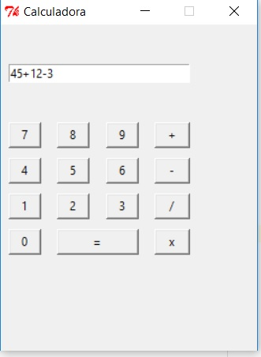

3 Ejercicio: Crear un Formulario que usando el control Treeview muestre la una lista con los nombre de Ciudades Argentinas y su código postal (por lo menos 5 ciudades).

4. Ejercicio al Formulario del Ejercicio 3, agregue los siguientes botones 1- un botón Alta que inicia otra ventana donde puedo ingresar una ciudad y su código postal .2 – un botón Baja que borra del listad de ciudades la ciudad que esta seleccionada en Treeview .3 – un botón Modificar. Todos los cambios se deben ver reflejados en la lista que se muestra.